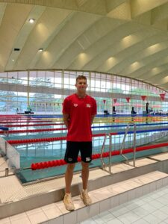 |  | daniel gracík  * 15. října 2004
STUDIUM  - od roku 2020 studuje na Sportovním gymnáziu v Pardubicích  TRENÉŘI  2013-2017  Soňa Kejzlarová, Jan Zíma  2017-2019  Jan Zíma, Inna Koucká  2019-dosud  Martin Kratochvíl |  | SPORTOVNÍ ÚSPĚCHY  Mistrovství Evropy juniorů  2021 Řím 3. místo 50 M 12. místo 50 Z  2022 Otopeni 1. místo 100 M 3. místo 50 M  12. místo 50 Z  Mistrovství světa juniorů  2022 Lima 2. místo 50 M 2. místo 100 M  - člen juniorské reprezentace  - člen Centra sportu ministerstva vnitra OLYMP  - držitel českého juniorského rekordu na 50 M (50) a 100 M (50) a ve štafetách 4x100 PZ junioři,  - držitel českého seniorského rekordu na 50 M (50) a na 4x100 PZ

